سفارت جمهوری اسلامی افغانستان - لاهه |  | 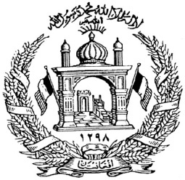 | دافغانسـتان داسلامـی جمهوریت  سفارت– لاهه
Embassy of the Islamic Republic of Afghanistan – The Hague
فورمه تایید هویت
Application Form For Certificate of Identity

اسم و تخلص: Name & Surname:

اسم پدر: Father’s Name:

اسم مادر: Mother’s Name:

تاریخ تولد : Date of birth:

محل تولد: Place of birth:

شماره پاسپورت: Passport Number

وظیفه : Occupation

سکونت فعلی: Current address

شماره تلفون: Telephone No
اینجانب که شهرتم در فوق درج است تعهد مینمایم که معلومات فوق را I declare that the information given above is
درست خانه پوری نموده ام. Accurate and complete.
امضا و تاریخ: Date & Signature:

ما شاهدان شهادت میدهیم، معلومات شخص که شهرت اش در فوق ذکر گردیده صحت دارد.
Witness 1: I declare to the best of my knowledge that the above name, identity and nationality are correct.
Address: ID No: Tel No: Name & Surname :
Date: Signature:

Witness 2: I declare to the best of my knowledge that the above name, identity and nationality are correct.
Address: ID No: Tel No: Name & Surname :
Date: Signature:

نظر کمیسیون سه نفری:
1 | 2 | 3

نظرکمیسیون

بعد از ملاحظه اسناد، تکمیل فورم تثبیت هویت و انجام مصاحبه حضوری هویت شخص متقاضی تثبیت و تایید گردید.

نام | امضا
مراتب فوق تایید است.
تاریخ:
مقام سفارت
امضا

